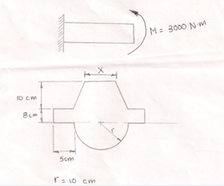Para la viga mostrada calculé los esfuerzos máximos a tensión y a compresión, la curvatura ye l factor de seguridad, sabiendo que el material es de madera.

X=3

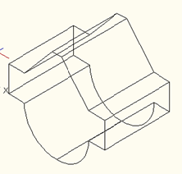

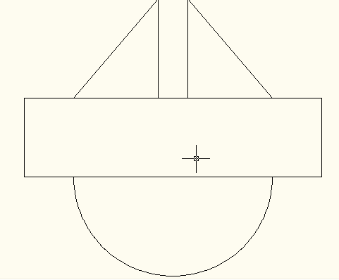 Dividimos la figura

2

5

4

3

1

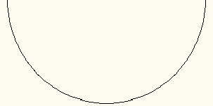Figura 1

$A=(πr^{2})/2$

$A=(π{10}^{2})/2$ A= 157.07 ${cm}^{2}$

$y=\frac{4r}{3π}$ Entonces $y=\frac{4x10}{3π}$ = 4.24 cm

Y= 10-4.24= 5.76 cm

$I=\frac{π r^{4}}{8}$ = $I=\frac{π {10}^{4}}{8}$ =3926.99 ${cm}^{4}$

Figura 2

$$A=30 x 8$$

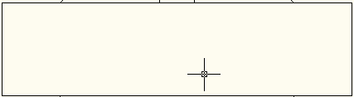

A= 240 ${cm}^{2}$

$y=\frac{8}{2}$ = 4cm

$I=\frac{ {bh}^{3}}{12}$ = $I=\frac{ {30x8}^{3}}{12}$ =1280 ${cm}^{4}$

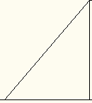Figura 3 y 5

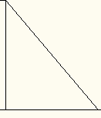 $A=(8.5 X 10)/2$ A= 42.5 ${cm}^{2}$

$y=\frac{h}{3}$ Entonces $y=\frac{10}{3}$ = 3.3 cm

$I=\frac{b h^{3}}{36}$ = $I=\frac{8.5x {10}^{3}}{36}$ =236.11 ${cm}^{4}$

Figura 4

 $A=3 x 10$ = A= 30 ${cm}^{2}$

$y=\frac{10}{2}$ = 5 cm

$I=\frac{ {bh}^{3}}{12}$ = $I=\frac{ {3x10}^{3}}{12}$ =250 ${cm}^{4}$

|  |  |  |  |  |  |  |  |  |
| --- | --- | --- | --- | --- | --- | --- | --- | --- |
| fig | A | yi | Aiyi | di | di^2 | A di^2 | Ix | Ix +Adi^2 |
|  | cm^2 | cm | cm^2 | cm | cm^2 | cm^4 | cm^4 | cm^4 |
| 1 | 157,1 | 5,8 | 904,7 | 7,5 | 55,5 | 8717,8 | 3927,0 | 12644,8 |
| 2 | 240,0 | 14,0 | 3360,0 | 0,8 | 0,6 | 149,8 | 1280,0 | 1429,8 |
| 3 | 42,5 | 21,3 | 905,3 | 8,1 | 65,4 | 2781,5 | 236,1 | 3017,7 |
| 4 | 30,0 | 23,0 | 690,0 | 9,8 | 95,8 | 2875,3 | 250,0 | 3125,3 |
| 5 | 42,5 | 21,3 | 905,3 | 8,1 | 65,4 | 2781,5 | 236,1 | 3017,7 |
| AT | 512,1 |  | 6765,2 |  |  |  | Ix TOTAL | 23233,9 |

Centroide de la figura es

$yt= \sum_{1}^{5}{\frac{Ay}{AT}}$ = $\frac{6765.2}{512.1}$ = 13.21 cm



23.3

21.3

14

13.21

5.76



TRACCION

COMPRESION

ESFUERZO MAXIMO A TRACCION

C= 13.21 cm ≈ 0.1321 cm

Ix= 23233.9 ≈ ${2.32x 10}^{-4}$ $m^{4}$

Formula $$σ =\frac{MC}{I}$$

$σ \left(t\right)=\frac{3000\left(0.1321\right)}{{2.32x 10}^{-4}}$ = 1708189.6 Pa

$$σ \left(t\right)=1.7 Mpa$$

ESFUERZO MAXIMO A COMPRESION

C= 14.79cm ≈ 0.15 cm

Ix= 23233.9 ≈ ${2.32x 10}^{-4}$ $m^{4}$

Formula $$σ =\frac{MC}{I}$$

$σ \left(C\right)=\frac{3000\left(0.15\right)}{{2.32x 10}^{-4}}$ = 1939655.17Pa

$$σ \left(C\right)=1.9 Mpa$$

CURVATURA

$\frac{1}{ρ}= \frac{M}{EI}$ $ρ=RADIO DE CURVATURA$

$$E=modulo elastico de la madera ( madea tipo ABETO DOUGLAS=13.1 Gpa)$$

$\frac{1}{ρ}= \frac{3000}{{(13.1x 10}^{9}{)2.32x 10}^{-4}}$

$$\frac{1}{ρ}={9.87 x 10}^{-4}$$

$$ρ=1013 m$$

FACTOR DE SEGURIDAD

$$FS= \frac{σULTIMO}{σADMISIBLE}$$

$$σULTIMO=POR TABLA A TRACCION=2.5 MP;COMPRESION=36 MPA$$

PARA TENSION

$FS= \frac{2.5}{1.7}$ = 1.4

PARA COMPRESION

$FS= \frac{36}{1.9}$ = 18.95